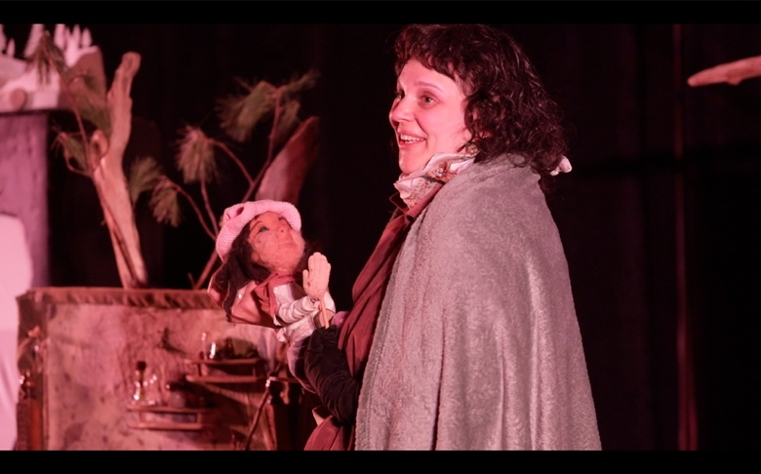

**DEVIS TECHNIQUE**

Perdre le nord, trouver le centre

Projet porté par Marie-Élaine Rheault

**Informations générales**

Durée du spectacle : environ 50 minutes

Jauge : à déterminer

Montage : Le spectacle nécessite un minimum de 4 heures de montage, incluant un filage technique. Un horaire détaillé sera fourni.

Loge : Une loge est requise, pouvant accueillir 1 personne.

**ESPACE SCÉNIQUE**

Idéalement une coulisse, mais non nécessaire

Aire de jeu minimum : 25’ x 20’ ( adaptable)

Hauteur libre minimale : 16’

**SONORISATION (fournis par le diffuseur)**

- 2 à 4 boîtes de son full range et le matériel d’accrochage nécessaire (le PA de base de la salle est suffisant)

- 1 sub

- Le filage nécessaire aux boîtes de son

- Une console de son

*La production fournira un plan de son adapté à la salle et un ordinateur pour la régie munie d’une licence QLAB

**ÉCLAIRAGE et électricité (fournis par le diffuseur)**

- L’équipement d’éclairage indiqué sur le devis de la salle ( au minimum un FOH de base et un « wash » qui couvre l’espace scénique)

- Une console d’éclairage

- Le filage nécessaire pour brancher les équipements

- Un minimum de 2 circuits électriques sur scène pour des éléments de jeu et le filage Uground pour s’y rendre.

**NOTE**

*Les demandes techniques ne sont pas finales et peuvent évoluer.

La production s’engage à modifier les demandes aux besoins du diffuseur.